Департамент образования и науки города Москвы Государственное автономное образовательное учреждение высшего образования города Москвы

«Московский городской педагогический университет» Институт цифрового образования

Департамент информатики управления и технологий

Ситьков Александр Вячеславович БД-241м

**Практическая работа 2-1. Основы Linux**

Направление подготовки/специальность

38.04.05 - Бизнес-информатика Бизнес-аналитика и большие данные

(очная форма обучения) Вариант 22

Москва 2024

**Содержание**

Задачи 3

Основная часть 3

1. Установка Ubuntu 24 в VirtualBox 7.0.x 1.1 3
2. Предварительная настройка системы 7
3. Установка SSH-сервер 9

Вариант 22 14

Заключение 17

Введение

Практическая работа нацелена на знакомство студентов с основами работы в Linux, установку системы, проведение предварительной настройки системы и настройка SSH на Ubuntu 24.

Задачи

* 1. Установить Ubuntu 24 в VirtualBox 7.0.x.
  2. Выполнить предварительную настройку системы.
  3. Настроить SSH-сервер.

# Основная часть

# Установка Ubuntu 24 в VirtualBox 7.0.x 1.1.

Установлен VirtualBox 7.0.x с официального сайта.

* 1. Скачайте и установите VirtualBox 7.0.x с официального сайта.

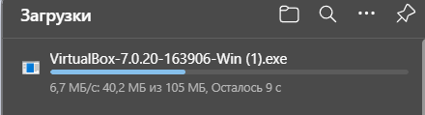

Рисунок 1.1 – Скачивание VirtualBox 7.0.x с официального сайта

* 1. Скачайте ISO-образ Ubuntu 24 с официального сайта Ubuntu.

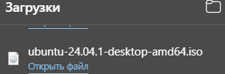

Рисунок 1.2 – Скачивание ISO-образа Ubuntu 24 с официального сайта Ubuntu.

1.3. Создайте новую виртуальную машину в VirtualBox:

- Выберите тип ОС: Linux, версия: Ubuntu (64-bit). 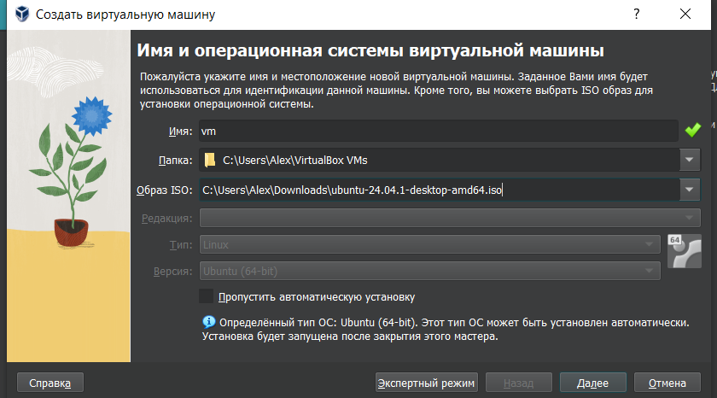

Рисунок 1.3 – Создание виртуальный машиныи выбор образа ISO

- Выделите минимум 2 ГБ оперативной памяти (Было выделно 4 ГБ).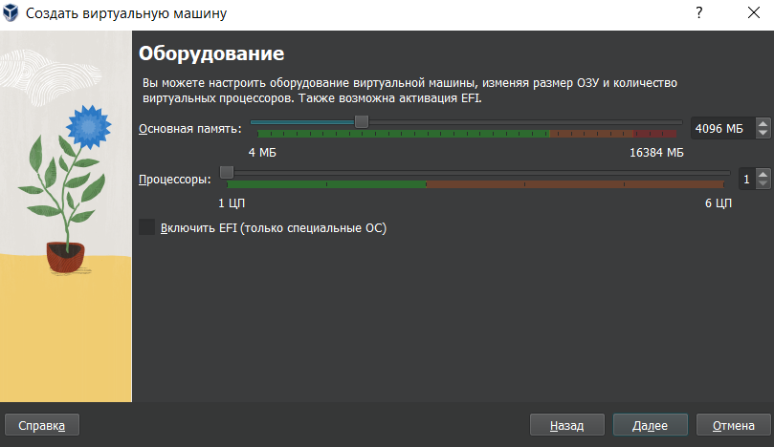

Рисунок 1.4 – Выделение оперативной памяти для виртуальной машины

- Создайте виртуальный жесткий диск объемом не менее 20 ГБ (был создан на 25 ГБ).

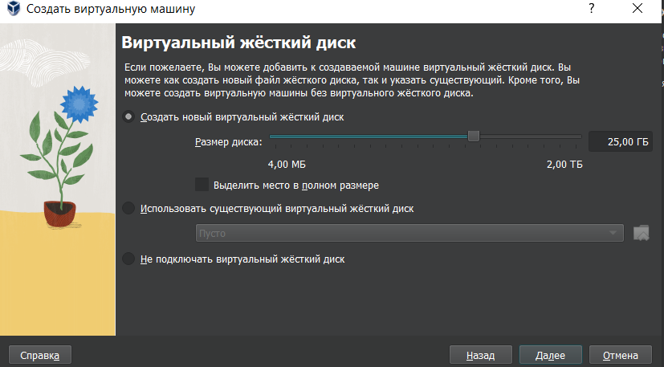

Рисунок 1.5 – Выделение места для виртуального жесткого диска

1.4. Запустите виртуальную машину и выполните установку Ubuntu, следуя

инструкциям мастера установки.

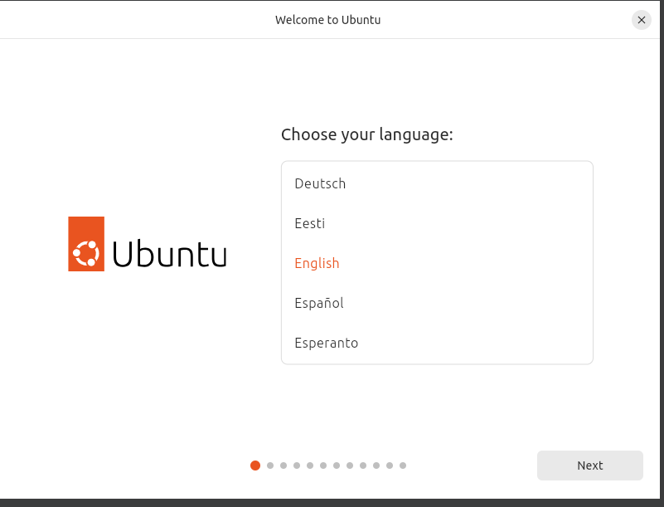

Рисунок 1.6 – Установка Ubuntu

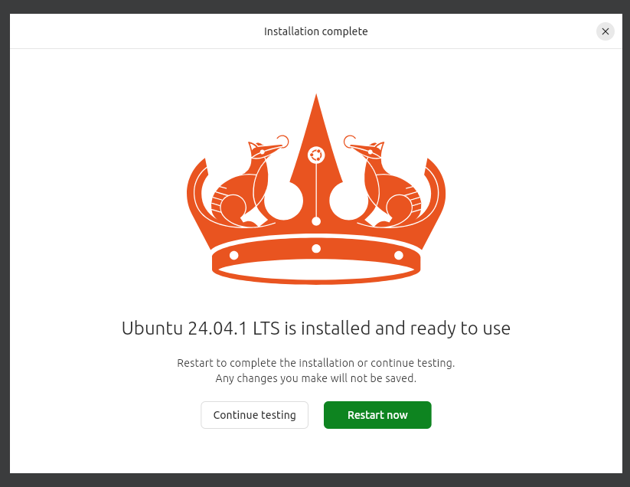

Рисунок 1.7 – Установка Ubuntu завершена

# Предварительная настройка системы

2.1. Создание нового пользователя:

bash

sudo adduser newuser

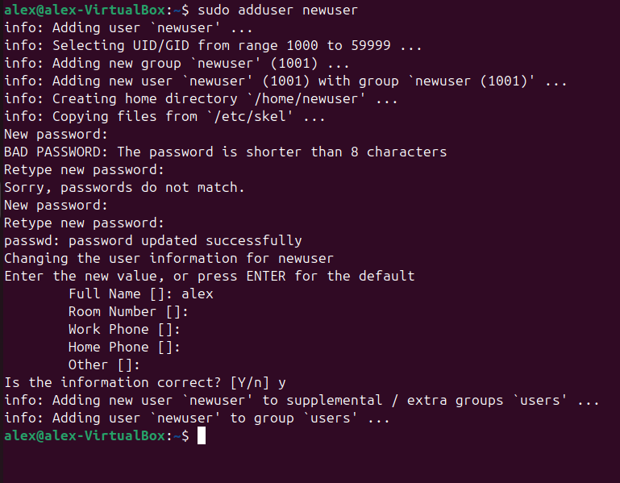

Рисунок 2.1 – Создание нового пользователя newuser, пароль – qwertyqwerty

После попыток ввести пароль “123” и “password” был введен пароль qwertyqwerty.

2.2. Добавление пользователя в группу sudo:

bash

sudo usermod -aG sudo newuser

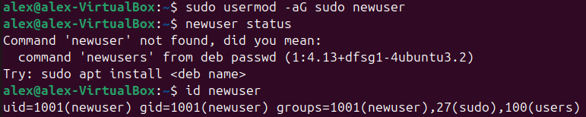

Рисунок 2.2 – Добавление пользователя newuser в группу sudo и проверка с помощью команды “id”

2.3. Создание новой группы:

bash

sudo groupadd newgroup

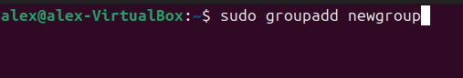

Рисунок 2.3 – Создание новой группы newgroup

2.4. Добавление пользователя в новую группу:

bash

sudo usermod -aG newgroup newuser

2.5. Проверка членства пользователя в группах:

bash

groups newuser

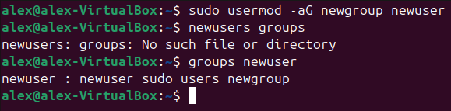

Рисунок 2.4 - Добавление пользователя в новую группу и проверка с помощью команды groups

# Установка SSH-сервер

3. Настройка SSH

3.1. Установка SSH-сервера:

bash

sudo apt update

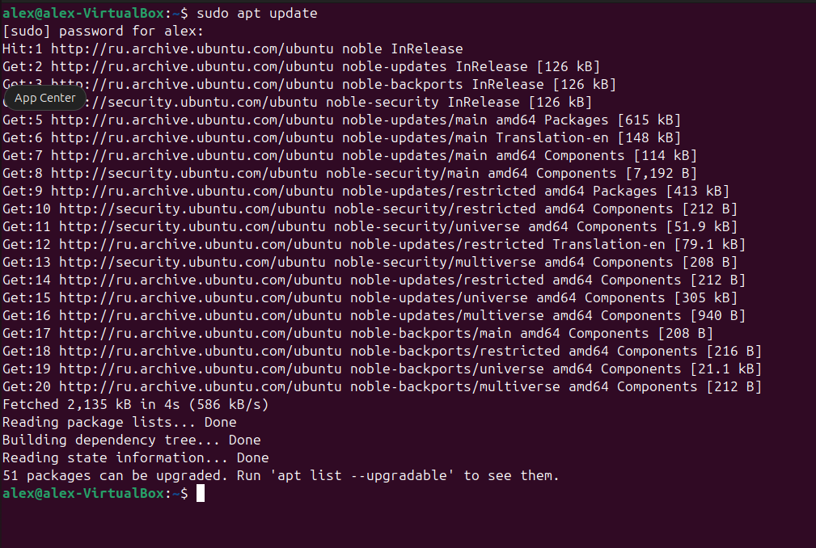

Рисунок 3.1 - Обновление установленных пакетов

sudo apt install openssh-server

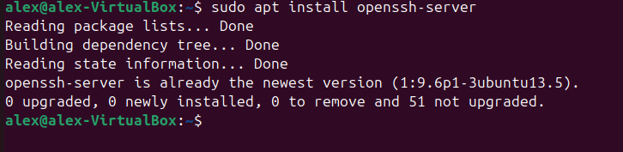

Рисунок 3.2 - Установка серверного приложения OpenSSH

3.2. Проверка статуса SSH-сервера:

bash

sudo systemctl status ssh

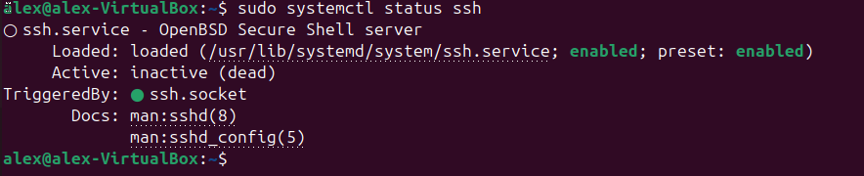

Рисунок 3.3 Проверка статуса SSH-сервера

3.3. Настройка файрвола:

bash

sudo ufw allow ssh

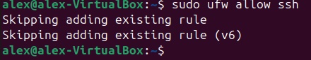

Рисунок 3.3 Настройка файрвола

3.4. Изменение порта SSH (опционально):

- Отредактируйте файл конфигурации SSH:

bash

sudo nano /etc/ssh/sshd_config

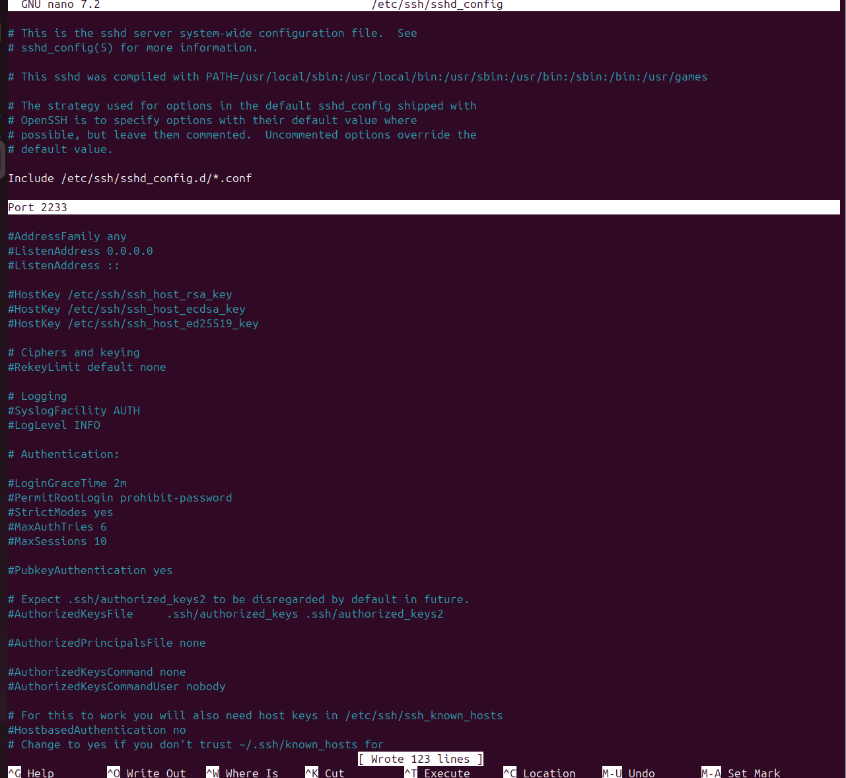

Рисунок 3.4 – Изменение порта

bash

sudo systemctl restart ssh

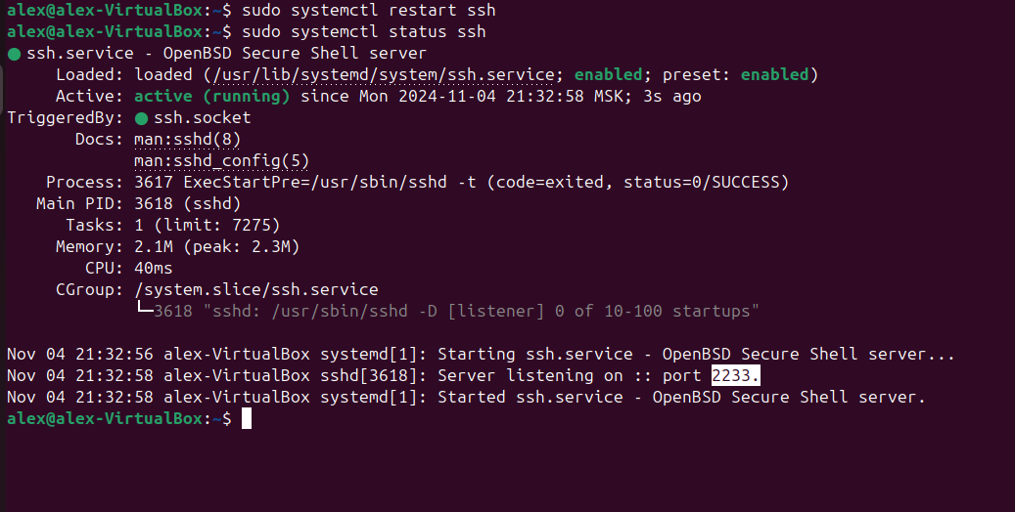

Рисунок 3.5 – Проверка изменения порта

3.5. Подключение к SSH с другого компьютера:

bash

ssh username@ip_address -p 2222

Подключение к Mobaextern по ssh

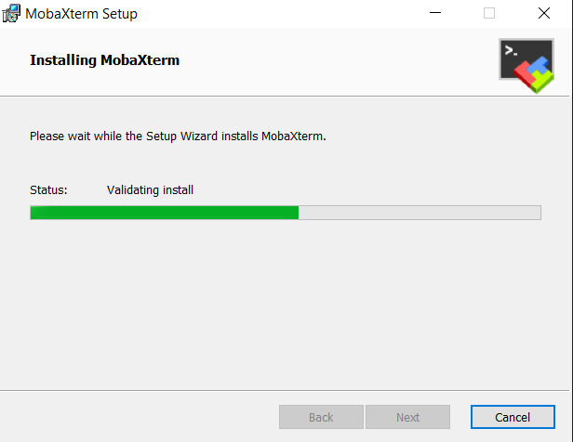

Рисунок 3.6 – Установка Mobaextern

Для начала, установим Mobaextern c официального сайта.

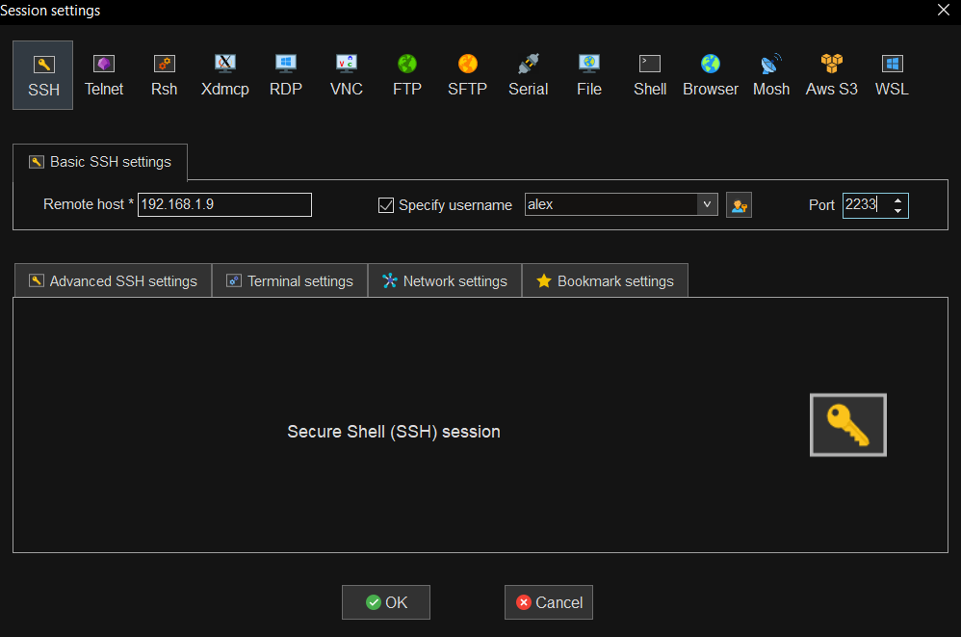

Рисунок 3.7 - Подключение по SSH

После того как зайдем в приложение необходимо нажать кнопку “ssh”, прописать ip адрес, имя пользователя и порт.

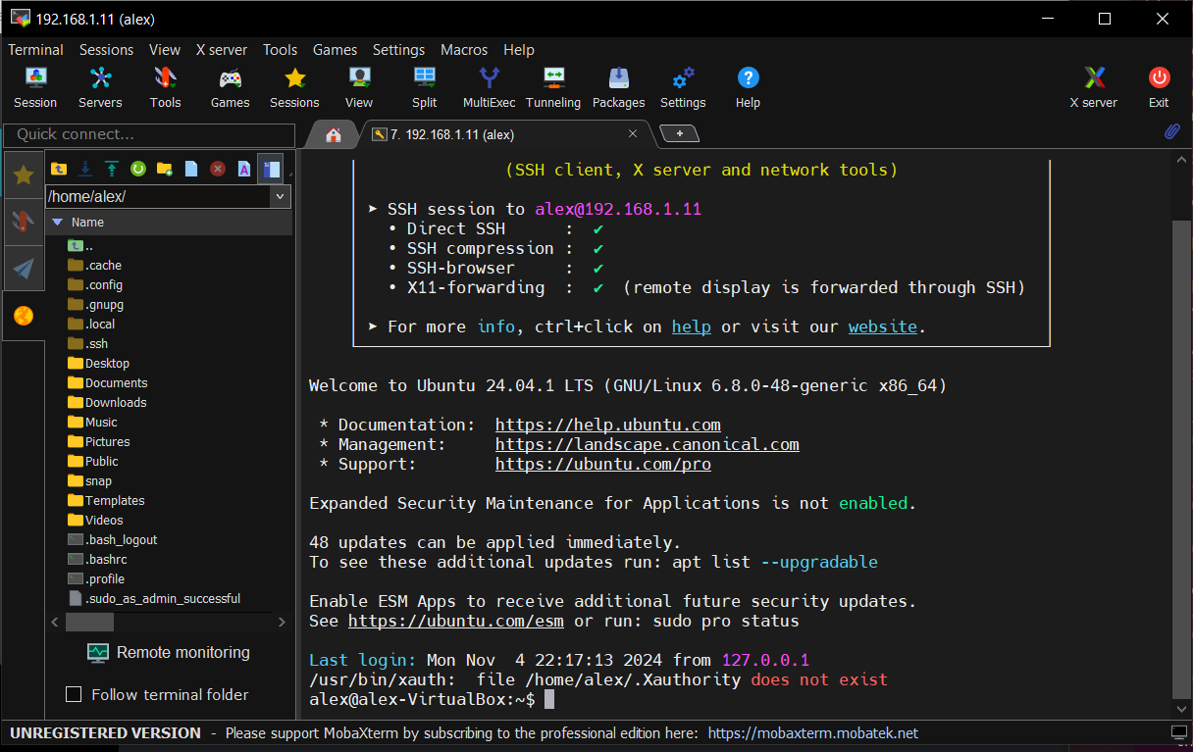

Рисунок 3.8 – Получение доступа

Далее, необходимо ввести пароль, после чего будет получен доступ.

# Вариант 22

1. Выведите список всех установленных пакетов в системе.

dpkg -l

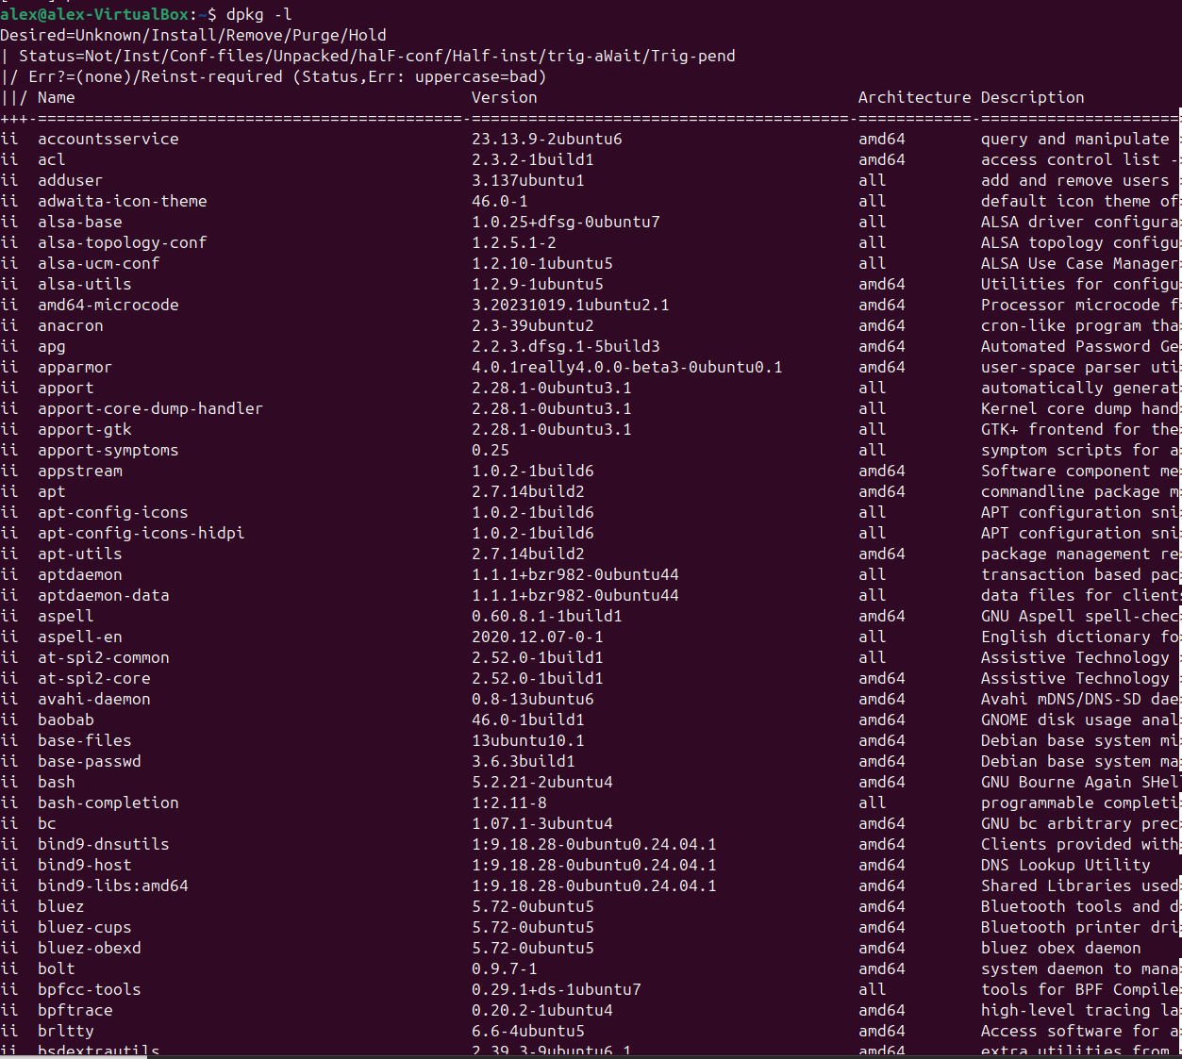  
Рисунок 4.1 – Список установленных пакетов, полученных с помощью команды dpkg –l

2. Найдите пакет с названием, содержащим слово "python".

Для начала установим python 3.12

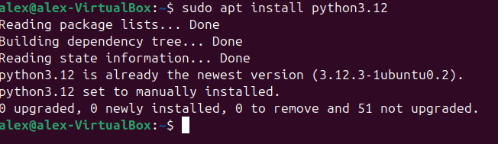

Рисунок 4.2 – Установка python 3.12

Далее с помощью команды dpkg -l | grep python найдем пакет с названием, содержащим слово "python".

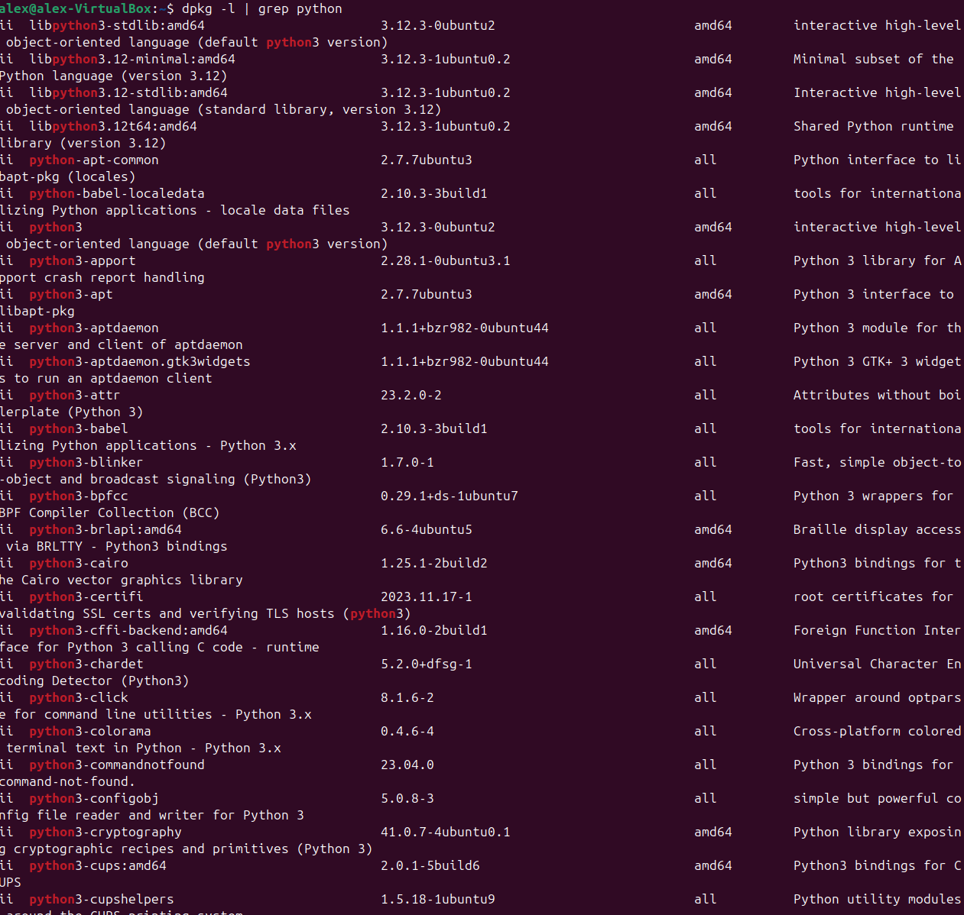

Рисунок 4.3 – Результат использования команды dpkg -l | grep python

3. Выведите подробную информацию об одном из найденных пакетов.

Далее используя команду apt show python 3.12 получим информацию об этом пакете.

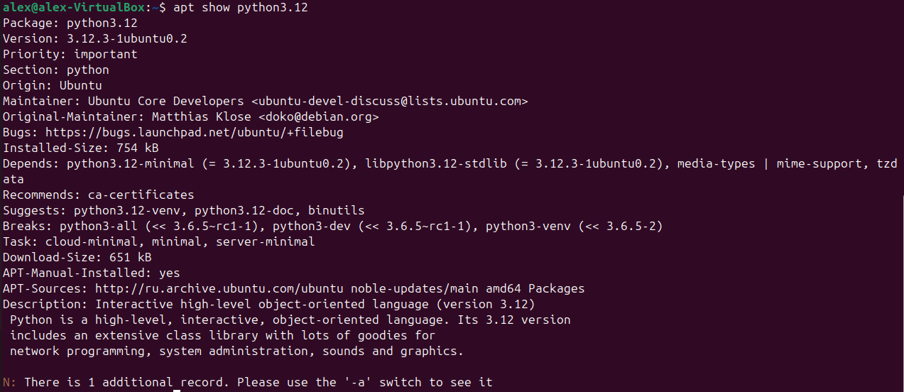

Рисунок 4.4 Информация о пакете python 3.12

# Заключение

В ходе выполнения практической работы, была проведена установка Ubuntu 24 в VirtualBox ,выполнена предварительная настройка системы, настроен SSH-сервер, и выполнены задания по вариантам.